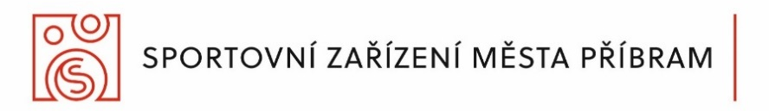

OBJEDNÁVKA Č.2025012
Dodavatel: Josef Šebor | Odběratel:
Název: | Název: Sportovní zařízení města Příbram p. o.
Sídlo: Gollova 539/7, Praha 10 | Sídlo: Legionářů 378, 261 01 Příbram VII
IČ:  16488016 | IČ: 71217975, DIČ: CZ71217975  za SZM objednává:  pro středisko:  za SZM schvaluje: Mgr. Slaba Jan
1) Specifikace zboží/služby:  Servisní práce na kompresorech NH3 | Roční prohlídka kompresorů K1,K2,K3
2) Termín a místo dodání: , | - 2025
3) Cena (bez DPH, včetně DPH)* | - 51.120,-Kč (není plátce DPH)  - -
4) Místo a termín splatnosti ceny, způsob fakturace | - faktura
Za dodavatele objednávku převzal: Za odběratele objednávku schválil:
11.06.2025 11.06.2025
………Šebor J.…… …………….. …Mgr.……Slaba Jan …………………………

